无 锡 职 业 技 术 学 院

2021-2022学年第一学期《RFID技术》期末试卷

（开卷考试）

系部 班级 学号 姓名
题号 | 一 | 二 | 三 | 四 | 五 | 总分

得分

本题得分
一、填空题（每空1分，共25分）
1、RFID是通过 无线射频方式 获取物体的相关数据，并对物体加以识别，是一种非接触式的自动识别技术。
2、RFID系统通常由电子标签、读写器、中间件及 应用软件 四部分组成，其中 电子标签 是RFID系统的数据载体; 读写器 是利用射频技术读写电子标签信息的设备，接收应用系统的控制指令，负责与电子标签的双向通信。
3、RFID系统根据工作频率可分为低频、高频、超高频以及微波四个频段，.不同频率的电磁波在传输过程中具有不同的特性，其中 低频 频段的RFID系统绕射能力和穿透能力最强；电磁波在传播过程中遇到目标后，其能量的一部分被目标吸收，另一部分以不同的强度散射到各个方向。物体物体对 微波 频段的电磁波的反射性能最强。
4、RFID天线按照设计工艺的不同可以划分为线圈型、 微带贴片型 和偶极子型三种。其中低频和高频频段的RFID系统一般采用 线圈型 天线。在远距离耦合的RFID应用系统中，最常用的是 偶极子型 天线。
5、RFID天线制作工艺主要有线圈绕制法、 蚀刻法 和印刷法。其中低频RFID电子标签天线基本上是采用线圈绕制法制作而成，而UHF RFID系统电子标签天线则是以印刷法为主。
6、6、RFID耦合方式分电感耦合和电磁反向散射耦合；电感耦合系统依据的是 电磁感应定律 ；电磁反射散射耦合系统依据的是 电磁波的空间传播规律 。电磁反射散射耦合系统通常适用在 超高频和微波 ，原因为电磁波反射性随着频率的升高而增加，超高频和微波频段方备足够的反射性能。
7、极化方式是天线的重要参数之一，基本的单极化方式包括垂直极化和 水平极化 ，其中最常用的极化是 垂直极化 。
8、调制指用基带信号控制高频载波的频率，幅度以及 相位 三个参数的一个或者多个。在常用的调制方式中， 幅移键控(ASK) 指用基带信号改变载波信号的幅度。
9、物联网名称解析服务和物联网信息发布服务是物联网的两个组成部分，主要完成信息的传输和管理功能。其中物联网信息发布服务负责对物联网中的信息进行发布，而物联网名称解析服务则负责将电子标签解析成其对应的网络资源地址。现在物联网比较成熟的名称解析服务和信息发布服务是EPC系统，EPC系统名称解析服务成为对象名称解析服务ONS。
10、随着RFID技术的进一步推广，一些问题也相应出现，这些问题制约着它的发展，其中最为显著的是数据安全问题。数据安全主要解决 数据保密 和 身份认证 问题。
本题得分
二、选择题（每空2分，共10分）

1、绝大多数射频识别系统的耦合方式是 A 。
A. 电感耦合式 B. 电磁反向散射耦合式 C. 负载耦合式 D. 反向散射调制式
- 在RFID系统中，电子标签的天线必须满足一些性能要求。下列要求中哪一项不需要满足 D 。
A. 体积要足够小 B. 要具有鲁棒性 C. 价格不应过高 D. 阻抗要足够大
- 当读写器发出的命令以及数据信息发生传输错误时，如果被电子标签接收到，那么不会导致以下哪项结果： A
A. 读写器将一个电子标签判别为另一个电子标签，造成识别错误；
B. 电子标签错误的响应读写器的命令； C. 电子标签的工作状态发生混乱；
D. 电子标签错误地进入休眠状态。
4、RFID系统中的哪一个器件的工作频率决定了整个RFID系统的工作频率，功率大小决定了整个RFID系统的工作距离： C 。
A. 电子标签 B. 上位机 C. 读写器 D. 计算机通信网络
5、RFID系统中读写器和标签之间通信采用的半双工方式，即读写器向标签发送数据和标签向读写器回送数据的过程在时间上是交替进行的。在标签向读写器回送数据的时段中，下列描述正确的是： C 。
A. 读写器需要向标签发送已调制的载波信号
B. 读写器不需要向标签发送信号
C. 读写器需要向标签 发送未调制的载波信号
D. 以上描述均有误

三、名词解释（每题2分，共10分）
本题得分

1、防冲突：RFID读写器正常情况下一个时间点只能对磁场中的一张RFID卡进行读或写操作，但是实际应用中经常有当多张卡片同时进入读写器的射频场读写器需要选出特定的一张卡片进行读或写操作，这就是标签防冲突。
2、UHF：超高频RFID。典型的读取距离是从近距离接触到20米以上，这使其应用范围非常广泛，可用于库存和供应链管理、智能制造等。欧洲电信标准协会(ETSI)为RFID的使用定义了865-868MHz，美国联邦通信委员会(FCC)选择了902-928 MHz，中国UHF频段的范围为840MHz-845MHz和920MHz-925MHz。
3、微带天线：微带天线的结构一般由介质基板、辐射体及接地板构成。相比于传统天线，微带天线体积小，重量轻，易集成，成本低，适合批量生产。
4、电子标签：附着在待识别的物品上，每个电子标签具有唯一的电子编码，是射频识别系统真正的数据载体。
5、RFID中间件：用来加工和处理来自读写器的所有信息和事件流的软件，是连接读写器和企业应用的纽带
本题得分
四、简答题（每题10分，共30分）

1、简述被动射频识别系统的通信模型。
由阅读器通过发射天线发送特定频率的射频信号，当电子标签进入有效工作区域时产生感应电流，从而获得能量、电子标签被激活，并将自身编码信息通过内置射频天线发送出去；阅读器的接收天线接收到从标签发送来的调制信号，经天线调节器传送到阅读器信号处理模块，经解调和解码后将有效信息送至后台主机系统进行相关的处理；计算机系统根据逻辑运算识别该标签的身份，针对不同的设定作出相应的处理和控制，最终发出指令信号控制阅读器完成相应的读写操作。
- 请简述RFID系统按电力来源，可分为哪几种类型？请叙述每一类的特点，比较其优点和缺点。
按电力来源的不同，RFID系统可以分为有源RFID、无源RFID和半无源RFID。无源标签内部无电池，平时处于休眠状态，当读写器发出的电磁波或磁场唤醒标签时才进行正常工作状态，利用转化的电力回送信号，又称被动式RFID。优点价格便宜，体积小，寿命较长；缺点为识别距离较短，记忆空间不大。有源RFID系统标签内建电池，利用自有电力主动监测读写器并发送信息给读写器，又称主动式RFID，优点：通信距离较长，记忆空间大，缺点：成本高体积大寿命较短。半无源RFID系统中，标签内建电池仅用于内部其他感测元件，资料的传输还是会等待读写器发送射频唤醒才回送信号。
3、What is Modulation？List the common digital modulation methods in RFID’s application.
Modulation is the process of converting data into radio waves by adding information to an electronic or optical carrier signal. A carrier signal is one with a steady waveform - constant height, or amplitude, and frequency. The short form of Amplitude Shift Keying is referred as ASK. Amplitude of the RF carrier is varied in accordance with baseband digital input signal. Binary 1 will be represented by carrier signal with some amplitude while binary 0 will be represented by carrier of zero amplitude(i.e. no carrier). It has lowest noise immunity against noise.Fequency of the RF carrier is varied in accodance with baseband digital input. Binary 1 is represented by high frequency 'f1' and binary 0 is represented by low frequency 'f2'. This technique is widely employed in modem design and development. In PSK, Binary 1 is represented by 180 degree phase of the carrier and binary 0 is represented by 0 degree phase of the RF carrier. PSK modulation is widely used in wireless transmission.
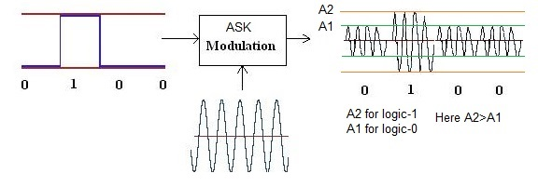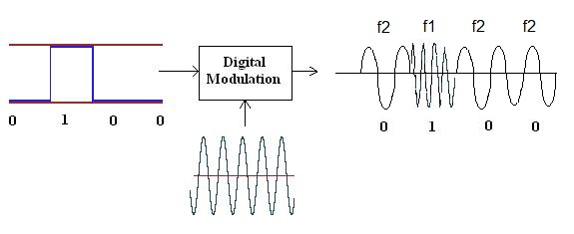
本题得分
五、综合题（第1题10分，第2题15分，共25分）

- 简述分别画出二进制序列101001 的NRZ编码和曼彻斯特码的波形图。
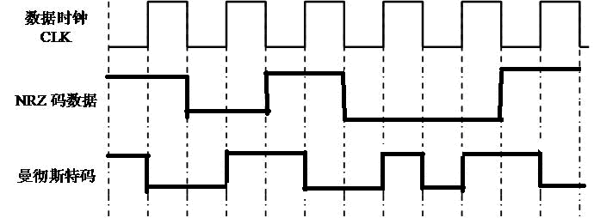
【
2、请简述MIFARE1 S50系列非接触式存储卡的卡片存储结构，并结合该卡片存储结构，讲述当使用S50卡片用于校园一卡通系统(仅考虑饭卡和门禁卡两种应用)，应该如何进行规划。

答：M1 卡分为 16 个扇区，每个扇区由 4 块（块 0、块 1、块 2 、块 3 ）组成，每个扇区的块 0、块 1、块2 为数据块，可用于存贮数据,每个扇区的块 3 为控制块，包括了密码A 、存取控制、密码B 每个扇区的密码和存取控制都是独立的，可以根据实际需要设定各自的密码及存取控制。存取控制为 4 个字节，共 32 位，扇区中的每个块（包括数据块和控制块）的存取条件是由密码和存取控制共同决定的，在存取控制中每个块都有相应的三个控制位。 【10分】
当用作校园一卡通系统时(仅考虑饭卡和门禁卡)，可让饭卡和门禁卡放在不同的扇区，由于每个扇区的密码和存储控制是独立的，因此可以支持不同的应用。 【5分】

